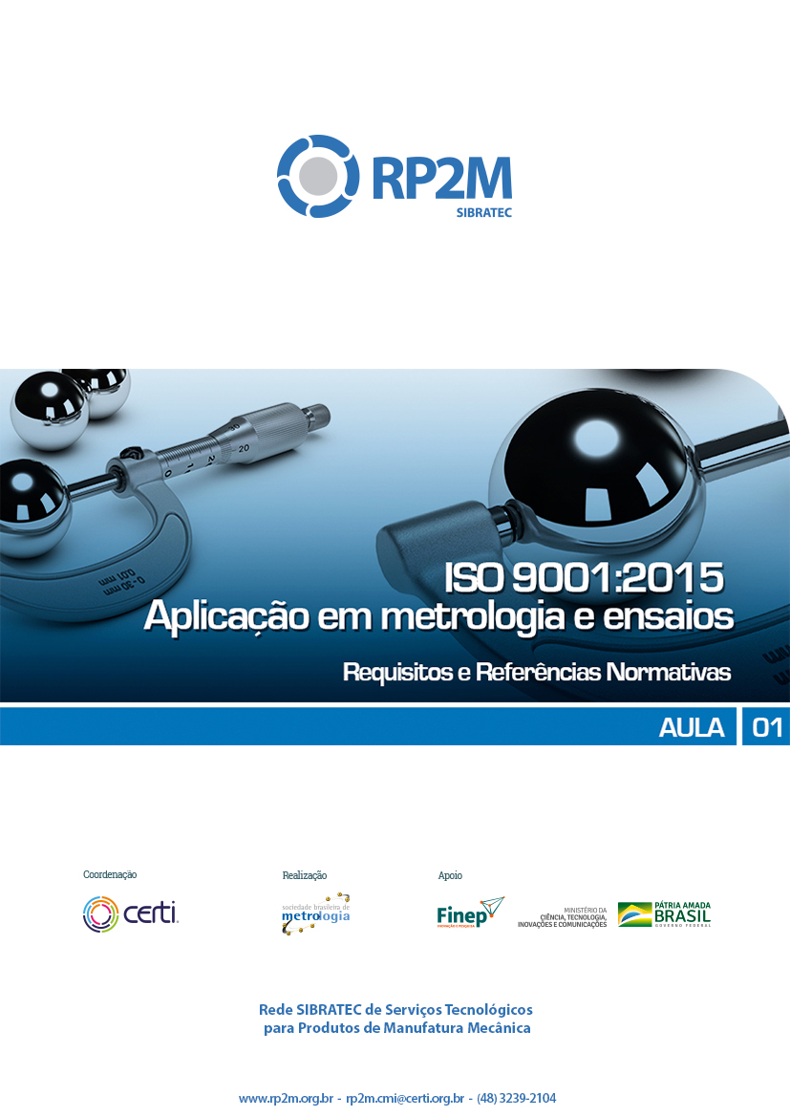

Sumário

Apresentação 3
1 - Você conhece a NBR ISO 9001? 4
2 - Sobre a Qualidade 5
3 - A Norma ABNT NBR ISO 9001:2015 7
4 - A prática na gestão da qualidade 14

Apresentação

Bem-vindo à primeira aula do curso sobre a Aplicação em Metrologia e Ensaios dos requisitos da ISO 9001:2015!
Este curso se destina ao estudo da aplicação da norma ABNT NBR ISO 9001:2015 no que concerne aos controles metrológicos dos processos certificados.
Durante as aulas mostraremos como implantar e manter o controle metrológico adequado aos processos certificados, criando um passo a passo detalhado de como implementar tais controles, visando assegurar resultados válidos e confiáveis.
Na aula de hoje conheceremos um pouco melhor a Norma ISO 9001:2015, seus princípios e conceitos gerais a respeito da gestão da qualidade.
Prontos para começar?

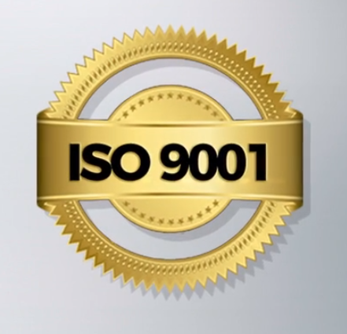
Você conhece a NBR ISO 9001?
NBR ISO 9001 foi desenvolvida na década de 90 com o objetivo de se tornar um norte do padrão internacional para garantir a qualidade de produtos e serviços.
Atualmente é uma das Normas Internacionais mais utilizada no mundo e, também, uma das mais conhecidas no país, pelo público em geral!

Esta Norma traz os princípios da Gestão da qualidade, que são:
- Foco no cliente.
- Liderança.
- Engajamento de processo.
- Melhoria.
- Tomada de decisão baseada em evidências.
- Gestão de relacionamento.
A implementação dos requisitos da ISO 9001, incentiva a melhoria na qualidade dos serviços e produtos oferecidos pela organização, por meio de sua abordagem por processos, planejamento das atividades, definição de metas, planos de ação e relacionamento com clientes, fornecedores e, sobretudo, colaboradores.
Como resultados de uma implementação eficaz e manutenção dos requisitos desta norma, podemos ter o aumento da produtividade, a redução dos custos e o tempo de produção, além de um maior envolvimento e comprometimento das partes interessadas.
A partir de sua implantação, é possível monitorar e melhorar o desempenho em qualquer área de uma organização e até mesmo promover a motivação dos colaboradores.
Por estes e outros motivos a ISO 9001 torna as empresas mais competitivas e prontas para atender organizações que só contratam fornecedores certificados.
Interessante, não é?
A versão 2015 da Norma especifica que a organização deve “determinar e prover os recursos necessários para assegurar resultados válidos e confiáveis quando monitoramento ou medição for usado para verificar a conformidade de produtos e serviços”, no entanto, como é comum às normas de implantação de sistemas de gestão, esta norma também não apresenta detalhes de como fazê-lo.
Por este motivo, durante as aulas, mostraremos como implantar e manter o controle metrológico adequado aos processos certificados, criando, um passo a passo detalhado de como implementar tais controles, visando assegurar resultados válidos e confiáveis.
Vamos começar?

Sobre a Qualidade
Para iniciarmos a nossa jornada neste assunto tão interessante, vamos refletir sobre algumas frases a respeito do termo “qualidade” que Getulio A. Ferreira muito bem nos apresentou em seu livro “Gestão pela qualidade – sem dor de cabeça (não muita!)”:

- Qualidade não é apenas um método de administração ou produção, mas é, fundamentalmente, estado de espírito.
- Qualidade é o desafio do óbvio – Karou Ishikawa.
- Qualidade é grátis, o que custa são os defeitos, imperfeições, sucata, etc – Philip Crosby.
- Qualidade é ver o sorriso no rosto do cliente.
- Qualidade é algo que é feito por pessoas, para atender as necessidades de outras pessoas, seja produto ou serviço.
- Qualidade é algo que alguns empresários acham ser possível conseguir num curto espaço de tempo e pensam usá-la para fazer milagres e muita propaganda.
- Qualidade é acordar cedo, trabalhar com muito entusiasmo, melhorando continuamente o que se faz. Um pouquinho a mais por dia faz grande diferença no final do ano.
- Qualidade é procurar acertar, sempre!
E o que estas frases, fundamentalmente, nos dizem?
Dizem que QUALIDADE é algo que se deve buscar sempre, um pouco mais a cada dia, e que, no final, nunca será igual a antes. Qualidade, por definição, é a essência ou natureza de um ser ou coisa.
Essência! Palavra forte...Mas “qualidade” não é, por si só, sinônimo de coisa boa.
Existem níveis de qualidade... Algo pode ter “qualidade”, e ser muito ruim, ou seja, ter “péssima qualidade”! Lembre disto!
A grande dificuldade de uma empresa é identificar seu “nível de qualidade”, para saber que caminho deve tomar.
Se algo está bom, para que alterar? É uma pergunta frequente.
Outra pergunta bastante frequente é: como melhorar o que não está bom? Concordam?
Mas, daí surgem outras questões:

- Bom o quanto?
- Bom até quando?
- Bom para quem?
- Não daria para estar melhor?

Estas são algumas das perguntas que as pessoas que se importam com qualidade costumam fazer. A famosa BUSCA PELA MELHORIA CONTÍNUA A CADA DIA!
Neste contexto, é de grande serventia o uso de uma ferramenta que auxilia na padronização dos processos, e, com isso, ajuda a identificar os desvios, falhas e melhorias!
Aí que entram Normas como a ABNT NBR ISO 9001, por exemplo, que na sua atual versão, de 2015, apresenta:

Esta Norma especifica requisitos para um sistema de gestão da qualidade quando uma organização:
- Necessita demonstrar sua capacidade para prover consistentemente produtos e serviços que atendam aos requisitos do cliente e aos requisitos estatutários e regulamentares aplicáveis, e
- Visa aumentar a satisfação do cliente por meio de aplicação eficaz do sistema, incluindo processos para melhoria do sistema e para a garantia da conformidade com os requisitos do cliente e com os requisitos estatutários e regulamentares aplicáveis.
Todos os requisitos desta Norma são genéricos e destinados a ser aplicáveis a todas as organizações, independentemente de seu tipo, tamanho ou do produto e serviço que provê.

Ressalta-se, na definição do escopo desta Norma, as expressões “capacidade para prover consistentemente produtos e serviços”, “aumentar a satisfação do cliente” e “garantia da conformidade com os requisitos do cliente”.
Perceberam o famoso “foco no cliente”?
Pois bem, um termo mais atual é “foco do cliente”, que significa: olhar para o mesmo ponto que o cliente!
É o que todas empresas deveriam fazer. Focar na visão de seus clientes, pois é lá que estão suas necessidades.
E o que a metrologia tem a ver com isso?
Tudo! Todos os processos que demandam medições para verificação de atendimentos a requisitos, quer de clientes, quer estatutários ou regulamentares, precisam garantir seus resultados de forma válida e rastreável.
Vamos entender melhor estes conceitos a partir de agora!

A Norma ABNT NBR ISO 9001:2015
A Norma ABNT NBR ISO 9001:2015 – Sistemas de gestão da qualidade – Requisitos, doravante denominada neste curso apenas por “ISO 9001”, tem por prevalência de que “A adoção de um sistema de gestão da qualidade é uma decisão estratégica para uma organização que pode ajudar a melhorar seu desempenho global e a prover uma base sólida para iniciativas de desenvolvimento sustentável. ”
Neste sentido, são apresentados como benefícios potenciais para uma organização que a implementar os seguintes:
- a capacidade de prover consistentemente produtos e serviços que atendam os requisitos do cliente e aos requisitos estatutários e regulamentares aplicáveis;
- facilitar oportunidades para aumentar a satisfação do cliente;
- abordar riscos e oportunidades associados com seu contexto e objetivos;
- a capacidade de demonstrar conformidade com requisitos especificados de sistemas de gestão da qualidade.
Então, pergunta-se: Qual a organização não almeja exatamente isto??
Pois é... Parece óbvio, não é mesmo?
Neste sentido, a Norma apresenta seus princípios de gestão da qualidade:
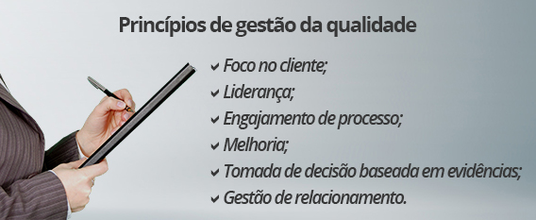

Estes princípios são definidos e apresentados na Norma ABNT NBR ISO 9000:2015 – Sistemas de gestão da qualidade – Fundamentos e vocabulário, que chamaremos a partir de agora neste curso somente por “ISO 9000”.
Mas atenção! Não confunda ISO 9001 com ISO 9000!!!.
Versaremos sobre estes princípios, em detalhes, em nossa aula 2. Ok?

Bom... Continuando nos estudos relativos à ISO 9001, precisamos entender a ABORDAGEM DE PROCESSO, que é fundamental para a implementação deste tipo de Norma.
Vamos, primeiramente, conhecer o que a Norma ISO 9001 apresenta por Abordagem de processo:

“Esta Norma promove a adoção da abordagem de processo no desenvolvimento, implementação e melhoria da eficácia de um sistema de gestão da qualidade, para aumentar a satisfação do cliente pelo atendimento aos requisitos do cliente. Requisitos específicos considerados essenciais à adoção da abordagem de processo estão incluídos em 4.4 (nota deste curso: 4.4 é o requisito da própria Norma, ok?).
Entender e gerenciar processos inter-relacionados como um sistema contribui para a eficácia e a eficiência da organização em atingir seus resultados pretendidos. Essa abordagem habilita a organização a controlar as inter-relações e interdependências entre processos do sistema, de modo que o desempenho global da organização possa ser elevado.
A abordagem de processo envolve a definição e a gestão sistemáticas de processos e suas interações para alcançar os resultados pretendidos de acordo com a política da qualidade e com o direcionamento estratégico da organização. A gestão dos processos e do sistema como um todo pode ser conseguida usando o clico PDCA (que apresentaremos a seguir) com um foco geral na mentalidade de risco (também a estudaremos a seguir), visando tirar proveito das oportunidades e prevenir resultados indesejáveis.
A aplicação da abordagem de processo em um sistema de gestão da qualidade proporciona:
- entendimento e consistência no atendimento a requisitos;
- a consideração de processos em termos de valor agregado;
- o atingimento de desempenho eficaz de processo;
- melhoria de processos baseada na avaliação de dados e informação.

A Figura abaixo traz uma representação esquemática de um processo e das interações de seus elementos. Os pontos de monitoramento e medição necessários para controle são específicos de cada processo e variam dependendo dos riscos relacionados.
Observe:
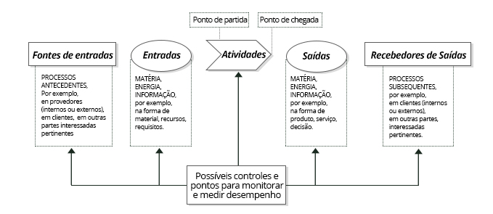
Figura idêntica em conteúdo à Figura 1 da Norma ISO 9001,

Você lembra do famoso Ciclo PDCA e em que ele consiste? O PDCA é uma técnica de gestão interativa que consiste em quatro passos e que tem o objetivo melhorar os processos e os produtos de maneira contínua.
Pois bem... Trata-se de uma sistemática para sistematizar os processos do sistema de gestão.
Veja como a Norma ISO 9001 nos apresenta ele:
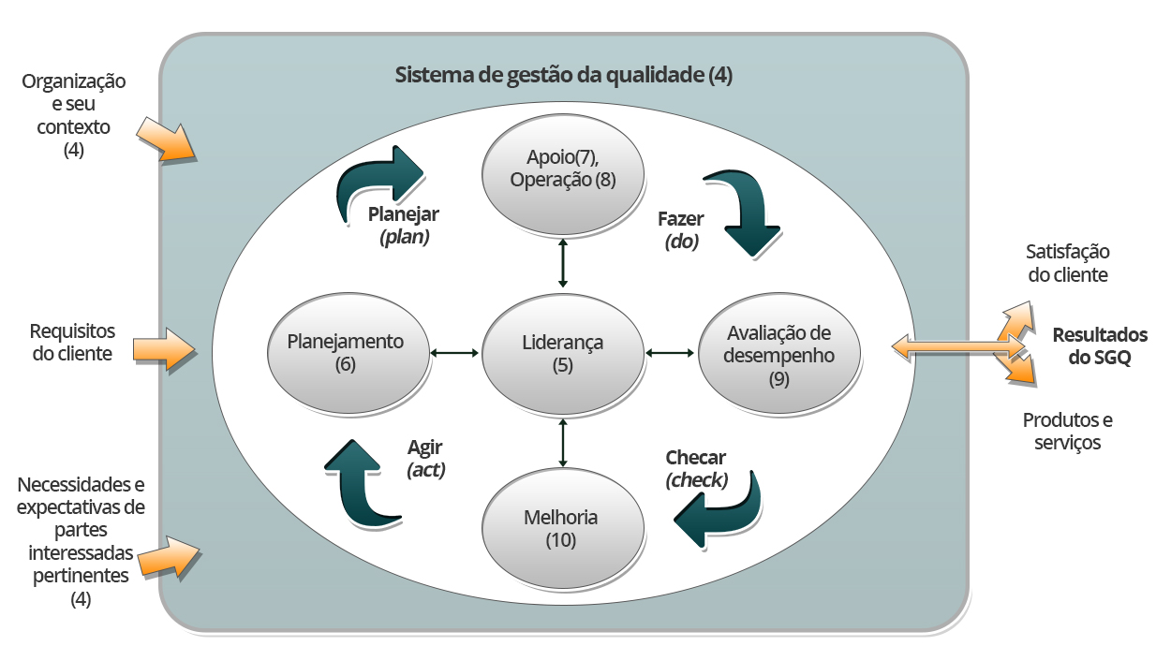

Neste esquema, salienta-se que os números entre parêntesis se referem aos requisitos da ISO 9001!
Conforme o texto da Norma, pode-se resumir o ciclo PDCA da seguinte forma:

- Plan (planejar): estabelecer os objetivos do sistema e seus processos e os recursos necessários para entregar resultados de acordo com os requisitos dos clientes e com as políticas da organização;
- Do (fazer): implementar o que foi planejado;
- Check (checar): monitorar e (onde aplicável) medir os processos e os produtos e serviços resultantes em relação a políticas, objetivos e requisitos, e reportar os resultados;
- Act (agir): executar ações para melhorar desempenho, conforme necessário.

E no que consiste a “Mentalidade de Risco” citada na norma anteriormente?
Vamos, primeiro, ver o que nos apresenta o texto da ISO 9001:

“A mentalidade de risco é essencial para se conseguir um sistema de gestão da qualidade eficaz. O conceito de mentalidade de risco estava implícito nas versões anteriores desta Norma, incluindo, por exemplo, realizar ações preventivas para eliminar não conformidades potenciais, analisar quaisquer não conformidades que ocorram e tomar ação para prevenir recorrências que sejam apropriadas aos efeitos da não conformidade.
Para estar conforme com os requisitos desta Norma, uma organização precisa planejar e implementar ações para abordar riscos e oportunidades. A abordagem de riscos e oportunidades estabelece uma base para aumento da eficácia do sistema de gestão da qualidade, conseguir resultados melhorados e para prevenção de efeitos negativos.
Oportunidades podem surgir como resultado de uma situação favorável ao atingimento de um resultado pretendido, por exemplo, um conjunto de circunstâncias que possibilite à organização atrair clientes, desenvolver novos produtos e serviços, reduzir desperdício ou melhorar produtividade. Ações para abordar oportunidades podem também incluir a consideração de riscos associados. Risco é o efeito da incerteza, e qualquer incerteza pode ter um efeito positivo ou negativo. Um desvio positivo proveniente de um risco pode oferecer uma oportunidade, mas nem todos os efeitos positivos de risco resultam em oportunidades.


O conceito de risco trata das probabilidades de ocorrência de eventos futuros, tanto positivos quanto negativos. Significa compreender, avaliar e tomar as medidas necessárias para aumentar a probabilidade de sucesso e reduzir o risco de fracasso.
A gestão de riscos trata especificamente das incertezas inerentes a qualquer processo produtivo, sua gestão auxilia na tomada de decisões, diminuindo as perdas e aumentando os ganhos. Este é um dos motivos pelos quais a Gestão de Riscos e Oportunidades é requisito da Norma ABNT NBR ISO 9001:2015.
Sabendo disto fica fácil compreender o porquê este tema deve ser abordado e tratado para implantação e manutenção dos sistemas de gestão da qualidade certificados segundo os requisitos nesta Norma. Ele será de suma importância para que a organização atue de forma proativa na identificação dos riscos e oportunidades em todas as etapas de suas atividades.
Segundo a Norma ABNT NBR ISO 31.000, que versa em detalhes o conceito da Gestão de Riscos:
Risco, nada mais é do que o efeito da incerteza nos objetivos.
Certo! Mas o que é “efeito”?
“Efeito” é um desvio em relação ao esperado, que pode ser tanto positivo, quanto negativo,
E a “incerteza”?
Neste caso, a incerteza é o estado da deficiência das informações relacionadas a um evento, sua compreensão, seu conhecimento, sua consequência e sua probabilidade.
Probabilidade?
Sim... Probabilidade trata-se, simplificadamente, da chance de que algum evento ocorra, em uma escala de 0 a 1. Quanto maior a chance de ocorrência, mais perto de 1 (ou seja, 100%)!
Relativamente aos processos metrológicos, ou seja, às medições, a Norma ISO 9001 determina na sua seção7.1.5 Recursos de monitoramento e medição, o seguinte:

7.1.5.1 Generalidades
A organização deve determinar e prover recursos necessários para assegurar resultados válidos e confiáveis quando o monitoramento ou medição for usado para verificar a conformidade de produtos e serviços com requisitos.
A organização deve assegurar que os recursos providos:
- sejam adequados para o tipo específico de atividades de monitoramento e medição assumidas;
- sejam mantidos para assegurar que estejam continuamente apropriados aos seus propósitos.
A organização deve reter informação documentada apropriada como evidência de que os recursos de monitoramento e medição sejam apropriados para os seus propósitos.

7.1.5.2 Rastreabilidade de medição
Quando a rastreabilidade de medição for um requisito, ou for considerada pela organização uma parte essencial da provisão de confiança na validade de resultados de medição, os equipamentos de medição devem ser:
- verificados ou calibrados, ou ambos, a intervalos especificados, ou antes do uso, contra padrões de medição rastreáveis a padrões de medição internacionais ou nacionais; quando tais padrões não existirem, a base usada para calibração ou verificação deve ser retida como informação documentada;
- identificados para determinar sua situação;
- salvaguardados contra ajustes, danos ou deterioração que invalidariam a situação de calibração e resultados de medições subsequentes.
A organização deve determinar se a validade de resultados de medição anteriores foi adversamente afetada quando o equipamento de medição for constatado inapropriado para seu propósito pretendido, e deve tomar ação apropriada, como necessário.

Então, nestes requisitos podemos entender, claramente, que quando as medições forem necessárias, é a própria organização que determina quais são os recursos necessários para manter a garantia da confiabilidade destas medições que serão executadas a fim de atender aos requisitos dos clientes, estatutários ou regimentares.
Como fazer para atender a estes requisitos?
Bom, primeiro precisamos identificar quais são as medições necessárias. A seguir, suprir a organização com os instrumentos de medição que sirvam a este propósito, garantindo, por fim, a rastreabilidade metrológica das medições!

Certo! Mas antes de vermos um exemplo, elucidando este processo, precisamos entender um pouco mais sobre a rastreabilidade, não é mesmo?
Então vamos lá!
Existe uma hierarquia neste processo, em que o topo da pirâmide é ocupado pelo BIPM (Bureau Internacional de Pesos e Medidas) onde são mantidos e definidos os chamados padrões primários.
Por definição constante no Vocabulário internacional de metrologia – VIM 2012, Padrão primário significa: padrão de medição estabelecido com auxílio de um procedimento de medição primário ou criado como artefato, escolhido por convenção. Ou seja, definido como sendo a referência!
Em outras palavras, a rastreabilidade é uma cadeia contínua de calibrações, o que mantem o elo entre os padrões nacionais ao redor do mundo. Ela é um dos pilares fundamentais para prover confiança às medições.
Imagine utilizar o mesmo padrão para calibrar todos os instrumentos de medição utilizados ao redor do mundo. Seria impossível, não é?
Por esse motivo, foi necessário criar uma forma de disseminar esse padrão por meio de uma cadeia contínua de comparação, todas tendo incertezas estabelecidas. Foi assim que surgiu a cadeia de rastreabilidade.
Essa cadeia de comparação dos padrões de medição inicia com os padrões internacionais que são baseados nas Unidades do Sistema Internacional de Unidades, o SI. A partir desses padrões são criados os padrões nacionais, que consequentemente já possuem uma incerteza de medição um pouco maior do que os padrões internacionais.
Com base nos padrões nacionais, são criados os padrões de referência, que possuem uma incerteza maior do que os dois anteriores e, por último existe o padrão de trabalho, aquele utilizado no chão de fábrica que é, consequentemente, o que possui a maior incerteza entre os padrões.
A forma avalizada pelo sistema do Conselho Nacional de Metrologia, Normalização e Qualidade Industrial - Conmetro é buscar calibrações em laboratórios acreditados pela Coordenação Geral de Acreditação, a Cgcre.
Na medida em que se desce na cadeia de rastreabilidade, a incerteza do resultado aumenta.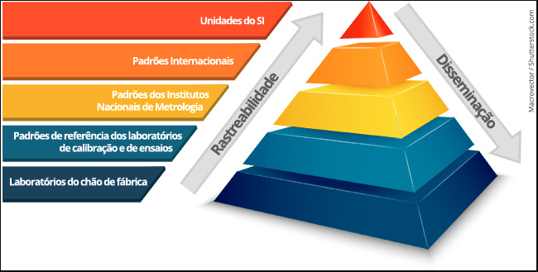
Figura sobre Rastreabilidade
Abordaremos mais detalhadamente este assunto na aula 4 deste curso!

A prática na gestão da qualidade
Em seu livro, datado de 2009 “ISO 9001:2008: Sistema de gestão da qualidade para operações de produtos e serviços, Carlos Henrique Pereira Mellr (et al) já dizia que:
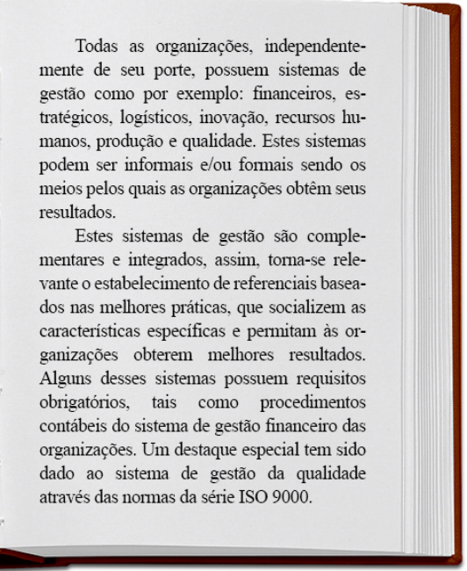

Ou seja, há muito tempo já se tem a compreensão da necessidade da padronização dos processos por meio do uso de Normas de referência.
Prática, esta, difundida mundialmente desde a edição das primeiras Normas desta série, iniciada por volta de 1994!
Estas Normas não são destinadas a um produto ou serviço específicos. Têm por objetivo definir requisitos que orientam a implementação de sistemas de gestão da qualidade em organizações de qualquer natureza e propósito.

Na prática, a gestão da qualidade busca a padronização dos processos e, com isso, a identificação de desvios e falhas, assim, sendo possível alcançar a redução de desperdícios, tais como produtos não conformes ou retrabalhos desnecessários.
Por fim, o foco que a organização deve dar ao implementar um sistema de gestão da qualidade depende de seus propósitos, de seus fins e objetivos.
A prática da gestão da qualidade, ou também conhecida como “gestão pela qualidade” é fundamental para a manutenção da eficácia e eficiência da organização, focando na importante melhoria contínua de seus processos!

A aula de hoje fica por aqui!
Na próxima aula falaremos sobre a aplicação dos princípios da Norma ISO 9001, e seu contexto na organização.
Até lá!

